

**Шортанды ауданы бойынша жайылымдарды геоботаникалық зерттеп-қарау негізінде жайылым айналымдарының ұсынылатын схемаларын бекіту туралы**

Ақмола облысы Шортанды ауданы әкімдігінің 2024 жылғы 24 қазандағы № А-4/237 қаулысы

      Қазақстан Республикасының Жер кодексіне, "Қазақстан Республикасындағы жергілікті мемлекеттік басқару және өзін-өзі басқару туралы" және "Жайылымдар туралы" Қазақстан Республикасының Заңдарына сәйкес Шортанды ауданының әкімдігі ҚАУЛЫ ЕТЕДІ:

      1. Шортанды ауданының жайылымдарды геоботаникалық зерттеп-қарау негізінде ұсынылатын жайылым айналымдарының схемалары осы қаулының 1, 2, 3, 4, 5, 6, 7, 8, 9, 10, 11 қосымшаларына сәйкес бекітілсін.

      2. Осы қаулының орындалуын бақылау Шортанды ауданы әкімінің орынбасары А. Махфузға жүктелсін.

      3. Осы қаулы алғашқы ресми жарияланған күнінен кейін күнтізбелік он күн өткен соң қолданысқа енгізіледі.

|  |  |
| --- | --- |
| *Аудан әкімі* | *С.Шабаров* |

|  |  |
| --- | --- |
|  |  |
|  | Шортанды ауданы әкімдігінің 2024 жылғы "24" қазан № А-4/237 қаулысына 1 қосымша |

**Шортанды ауданы Андреевка ауылдық округінің жайылымдарын геоботаникалық зерттеп-қарау негізінде жайылым айналымдарының ұсынылатын схемасы**

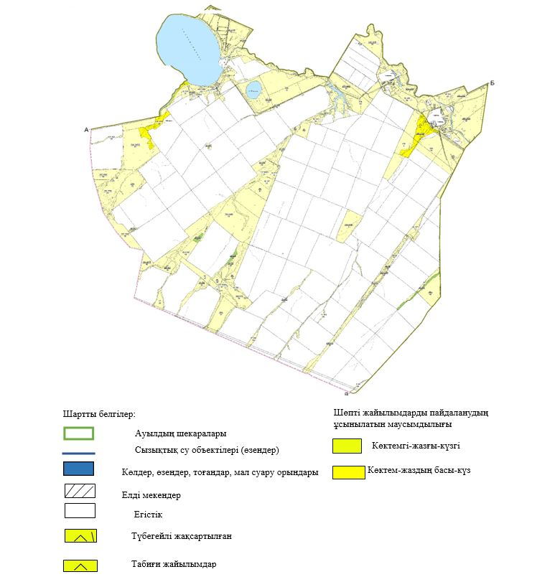

|  |  |
| --- | --- |
|  | Шортанды ауданы әкімдігінің 2024 жылғы "24" қазан № А-4/237 қаулысына 2 қосымша |

**Шортанды ауданы Бектау ауылдық округінің жайылымдарын геоботаникалық зерттеп-қарау негізінде жайылым айналымдарының ұсынылатын схемасы**

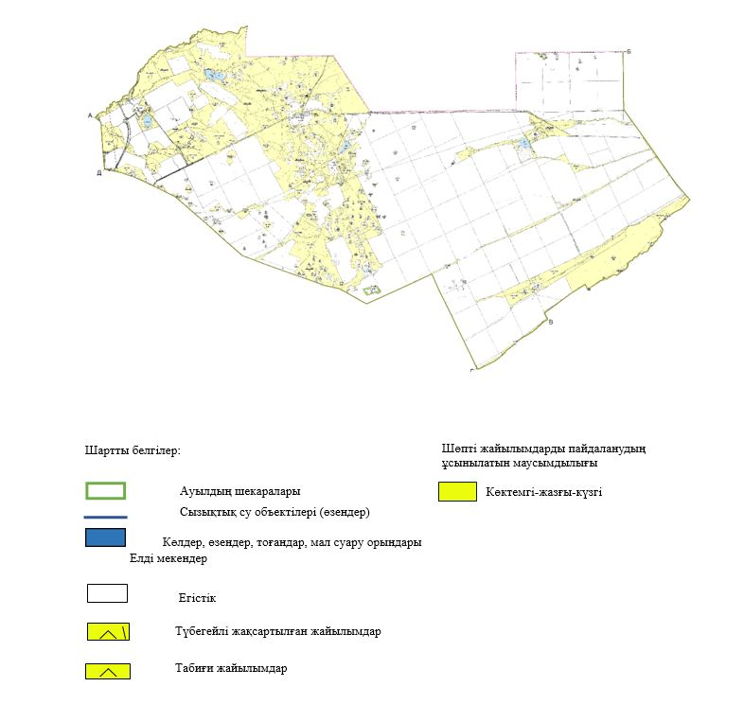

|  |  |
| --- | --- |
|  | Шортанды ауданы әкімдігінің 2024 жылғы "24" қазан № А-4/237 қаулысына 3 қосымша |

**Шортанды ауданы Бозайғыр ауылдық округінің жайылымдарын геоботаникалық зерттеп-қарау негізінде жайылым айналымының ұсынылатын схемасы**

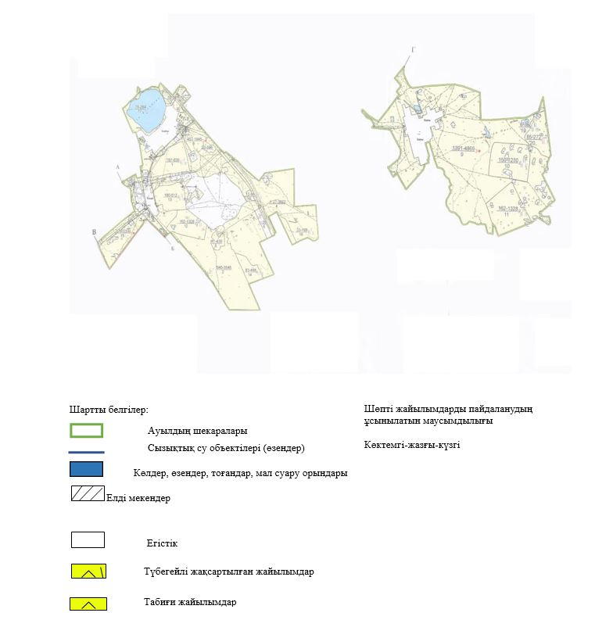

|  |  |
| --- | --- |
|  | Шортанды ауданы әкімдігінің 2024 жылғы "24" қазан № А-4/237 қаулысына 4 қосымша |

**Шортанды ауданы Дамса ауылдық округінің жайылымдарын геоботаникалық зерттеп-қарау негізінде жайылым айналымының ұсынылатын схемасы**

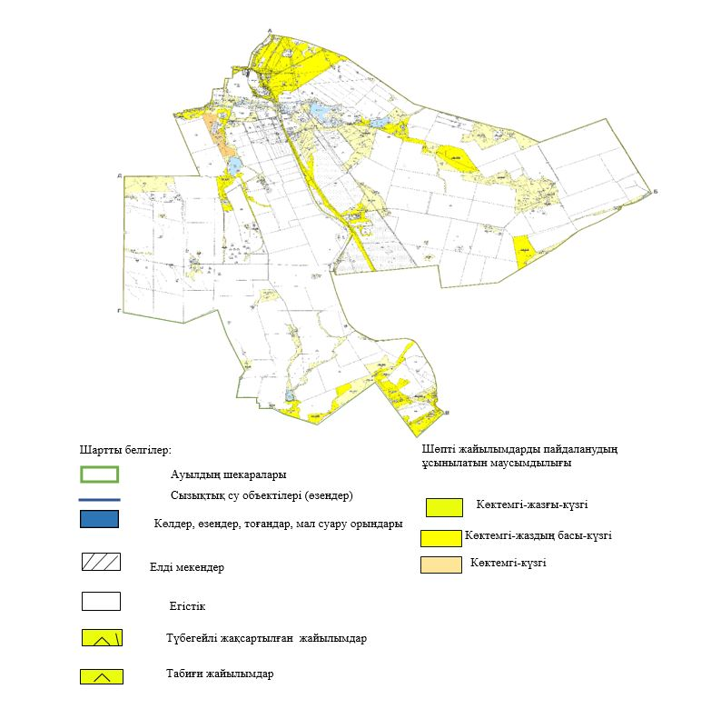

|  |  |
| --- | --- |
|  | Шортанды ауданы әкімдігінің 2024 жылғы "24" қазан № А-4/237 қаулысына 5 қосымша |

**Шортанды ауданы Новоселовка ауылдық округінің жайылымдарын геоботаникалық зерттеп-қарау негізінде жайылым айналымының ұсынылатын схемасы**

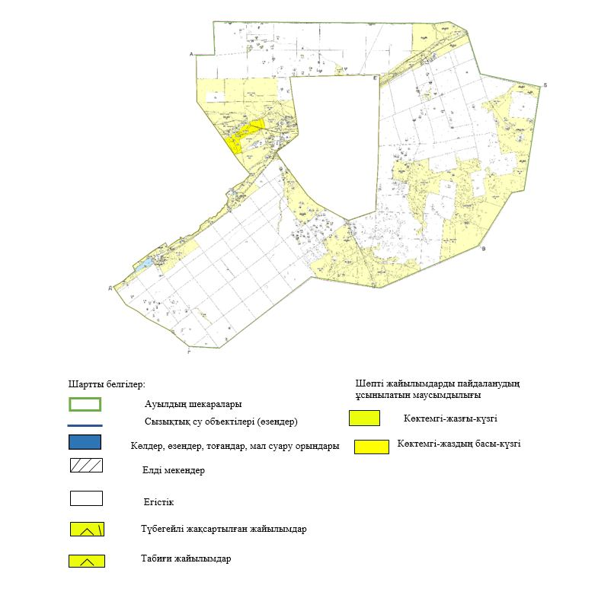

|  |  |
| --- | --- |
|  | Шортанды ауданы әкімдігінің 2024 жылғы "24" қазан № А-4/237қаулысына 6 қосымша |

**Шортанды ауданы Шортанды кентінің жайылымдарын геоботаникалық зерттеп-қарау негізінде жайылым айналымының ұсынылатын схемасы**

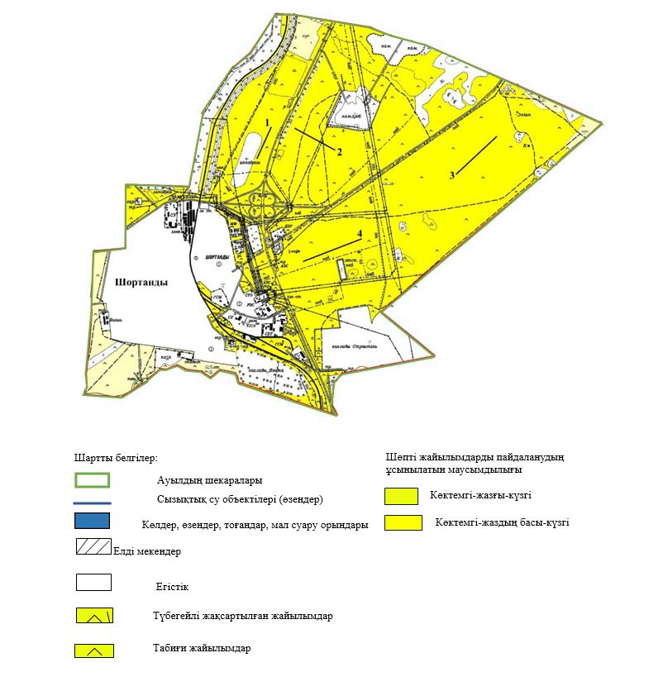

|  |  |
| --- | --- |
|  | Шортанды ауданы әкімдігінің 2024 жылғы "24" қазан № А-4/237 қаулысына 7 қосымша |

**Шортанды ауданы Новокубанка ауылдық округінің жайылымдарын геоботаникалық зерттеп-қарау негізінде жайылым айналымының ұсынылатын схемасы**

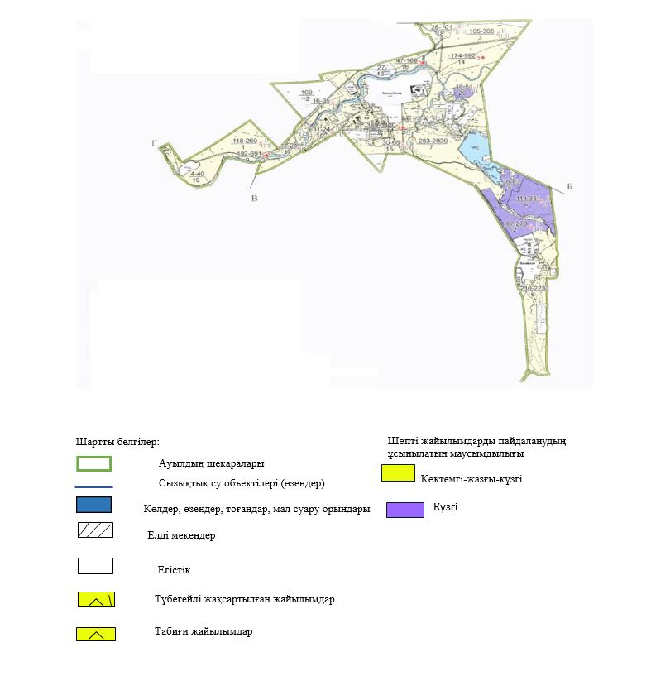

|  |  |
| --- | --- |
|  | Шортанды ауданы әкімдігінің 2024 жылғы "24" қазан № А-4/237 қаулысына 8 қосымша |

**Шортанды ауданы Пригородный ауылдық округінің жайылымдарын геоботаникалық зерттеп-қарау негізінде жайылым айналымының ұсынылатын схемасы**

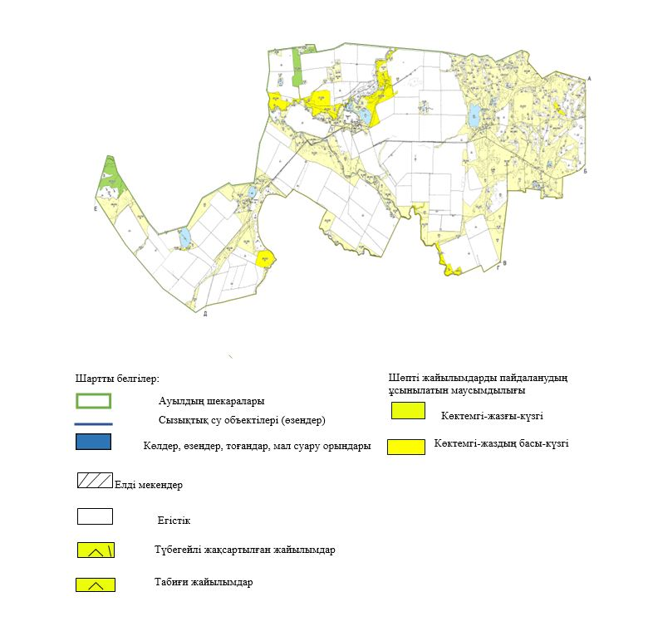

|  |  |
| --- | --- |
|  | Шортанды ауданы әкімдігінің 2024 жылғы "24" қазан № А-4/237 қаулысына 9 қосымша |

**Шортанды ауданы Раевка ауылдық округінің жайылымдарын геоботаникалық зерттеп-қарау негізінде жайылым айналымының ұсынылатын схемасы**

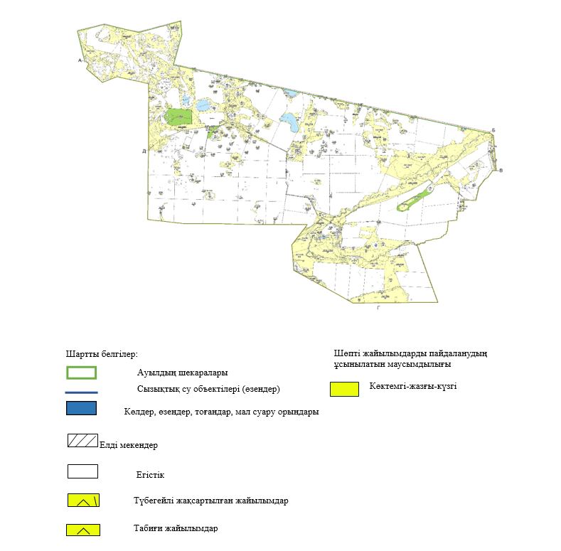

|  |  |
| --- | --- |
|  | Шортанды ауданы әкімдігінің 2024 жылғы "24" қазан № А-4/237 қаулысына 10 қосымша |

**Шортанды ауданы Жолымбет кентінің жайылымдарын геоботаникалық зерттеп-қарау негізінде жайылым айналымының ұсынылатын схемасы**

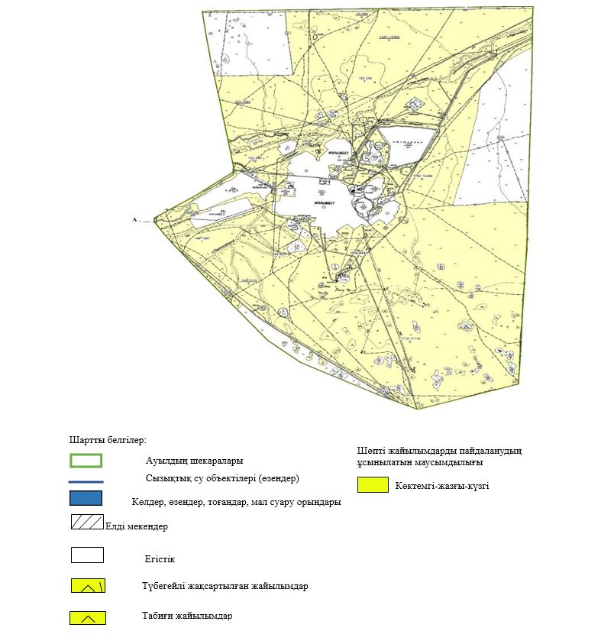

|  |  |
| --- | --- |
|  | Шортанды ауданы әкімдігінің 2024 жылғы "24" қазан № А-4/237 қаулысына 11 қосымша |

**Шортанды ауданы Петровка ауылдық округінің жайылымдарын геоботаникалық зерттеп-қарау негізінде жайылым айналымының ұсынылатын схемасы**

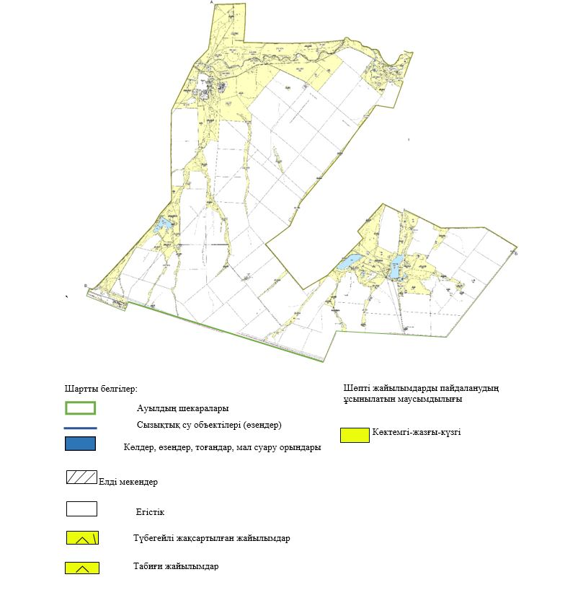

© 2012. Қазақстан Республикасы Әділет министрлігінің «Қазақстан Республикасының Заңнама және құқықтық ақпарат институты» ШЖҚ РМК